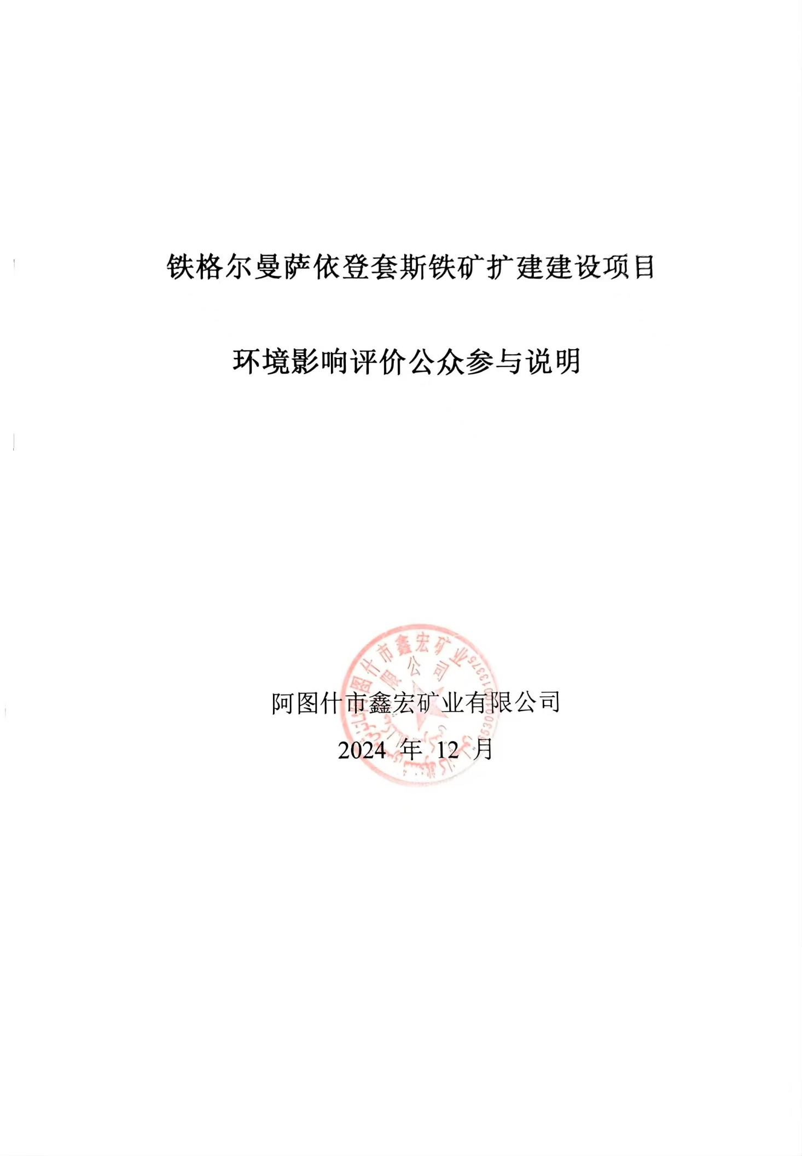

目 录
1 、概述 1
2 、首次环境影响评价信息公开情况 1
2.1 公开内容及日期 1
2.2 公开方式 1
2.2.1 网络 1
2.2.2 公众意见情况 2
3、征求意见稿公示情况 2
3.1 公示内容及时限 2
3.2 公示方式 3
3.2.1 网络 3
3.2.2 报纸 4
3.2.3 张贴公示 6
3.3 公众提出意见情况 6
4 、其他 6
4.1 存档备查情况 6
4.2 其它需要说明的内容 6
5 、诚信承诺 6

1 、概述
2023年 11 月，阿图什市鑫宏矿业有限公司委托新疆绿佳源环保科技有限公司承担铁格尔曼萨依登套斯铁矿扩建建设项目环境影响评价工作。根据《中华人民共和国环境影响评价法》、《环境影响评价公众参与办法》等文件规定，我单位在本项目环境影响报告书编制过程中进行了公众参与调查，主要采取网络公示、报纸公示和张贴公告等形式，调查对象为项目评价范围内及所在地公众和其他组织的意见及关心该项目实施的所有社会人士的意见和建议。通过公众参与调查的开展，本项目已广泛被所在地的公众所了解。

2 、首次环境影响评价信息公开情况

2.1 公开内容及日期
阿图什市鑫宏矿业有限公司于 2023年 11 月委托新疆绿佳源环保科技有限公司承担《铁格尔曼萨依登套斯铁矿扩建建设项目环境影响评价报告书》的编制工作。在委托后7个工作日内，阿图什市鑫宏矿业有限公司于 2023 年 11 月 13 日在全国建设项目环境信息公示平台进行了环境影响评价第一次公示，公示时限为 2023 年 11 月 13 日至 2023 年 11月 27 日，公示有效期为 10 个工作日。公示主要内容为项目名称、建设内容等基本情况、建设单位和环评单位信息及联系方式、公众意见表的网络链接、提交公众意见表的方式和途径等。
本项目首次环境影响评价信息公示符合《环境影响评价公众参与办法》要求。

2.2 公开方式

2.2.1 网络
首次环境影响评价信息采用网络公示，公示网站为全国建设项目环境信息公示平台。公示链接为https://www.eiacloud.com/gs/detail/3?id=31113qXTPu 。网页截图见图2.2- 1。

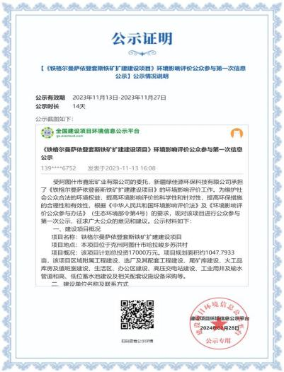

图 2.2-1 首次网上公示截图

2.2.2 公众意见情况

本项目首次环境影响评价信息公示期间未收到公众反馈意见。

3、征求意见稿公示情况

3.1 公示内容及时限
本项目环境影响评价报告书全部内容编制完成后，阿图什市鑫宏矿业有限公司于2024 年 6 月 15 日进行了项目环境影响评价报告书征求意见稿公示。公示主要内容为环境影响报告书征求意见稿全文及查阅纸质报告书的方式和途径、征求意见公众范围、公众意见表的网络链接、公众提出意见的方式和途径等，并通过环球时报的形式对环评相关信息进行同步公示。因此，本项目征求意见稿公示符合《环境影响评价公众参与办法》要求。

3.2 公示方式

3.2.1 网络
本项目环境影响报告书征求意见稿首先采用网络公示，公示网站为全国建设项目环境信息公示平台。
网络公示时间：2024年 6 月 15 日至 6 月 28 日；
公示网址：https://www.eiacloud.com/gs/detail/3?id=4061551vU8
网页截图见图 3.2-1。
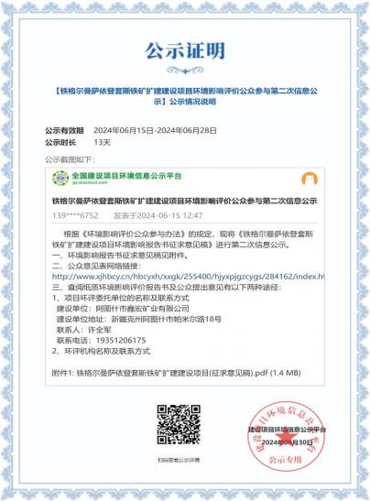

图 3.2-1 征求意见稿网络截图

3.2.2 报纸
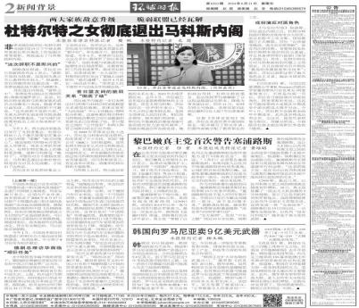
在本项目环境影响报告书第二次网络公示期间，根据《环境影响评价公众参与办法》第十一条中要求“通过建设项目所在地公众易于接触的报纸公开，且在征求意见的 10 个工作日内公开信息不得少于 2 次 ”。本项目于2024 年 6 月 21 日、2024 年6 月 24 日在《环球时报》进行了环评信息公告。

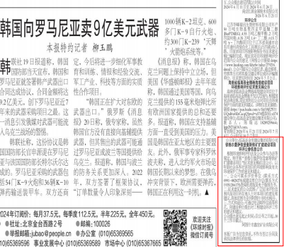
图 3.2-2 一次报纸信息公开截图

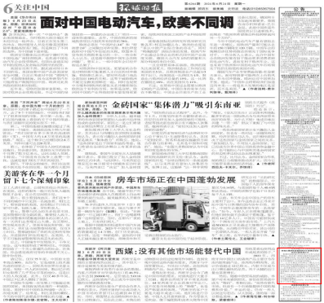

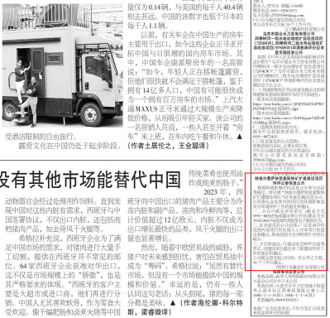
图 3.2-3 二次报纸信息公开截图

3.2.3 张贴公示
在第二次公示期间，阿图什市鑫宏矿业有限公司在项目区所在地依法进行张贴公告，公开期限不少于 10 个工作日，公示地点及方式的选择符合《环境影响评价公众参与办法》要求。张贴公告的照片见图 3.2-4。
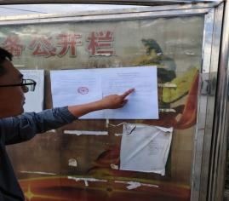
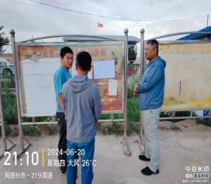
图 3.2-4 张贴公告照片

3.3 公众提出意见情况

征求意见稿发布期间建设单位没有收到公众的反馈意见。

4、其他

4.1 存档备查情况

相关资料存档于阿图什市鑫宏矿业有限公司。

4.2 其它需要说明的内容

无。

5、诚信承诺

阿图什市鑫宏矿业有限公司关于本项目环境影响评价公众参与说明的诚信承诺见附件。

